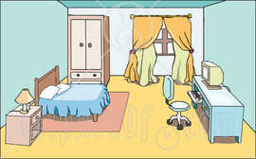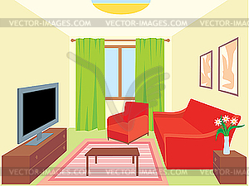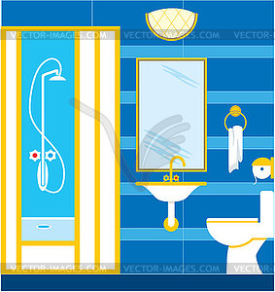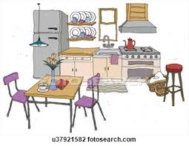
Möbel im Haus:
1) Der Kleiderschrank 2) Der Schreibtisch 3) Das Bett / Das Ehebett
4) Die Gardine 5) Der Nachttisch 6) Der Teppich
7) Die Nachttischlampe 8) Der Schreibtischstuhl
9) Der Computer 10) Das Fenster
Das Schlafzimmer: Im Schlafzimmer ist …
Das Wohnzimmer: Im Wohnzimmer ist..
Das Sofa 2) Der Sessel 3) Die Gardine4) Das Bild

5) Die Kommode 6) Die Blumen 7)Der Fernseher
Das Badezimmer: Im Badezimmer ist…
1) Die Dusche 2) Der Spiegel

3) Die Toilette/ Das WC

4) Das Waschbecken

5) Das Handtuch

6) Das Toilettenpapier
Die Küche: In der Küche ist…
Der Kühlschrank2) Der Herd3) Der Backofen

4) Das Geschirr 5) Die Lampe 6) Das Spülbecken

7) Der Tisch 8) Der Stuhl 9) Die Dunstabzugshaube
Wo ist was?
in + feminin = in der (z.B. in der Küche)
in + Neutrum / maskulin = in dem = im (z.B. im Badezimmer)
Wo ist der Fernseher?Der Fernseher ist im Wohnzimmer.
Wo ist das Bett?Das Bett _________________________________________________________.
Wo ist der Herd?Der Herd ________________________________________________________.
Wo ist das Sofa?Das Sofa ________________________________________________________.
Wo ist das Waschbecken? Das Waschbecken_________________________________________________.
Wo ist der Backofen?Der Backofen _____________________________________________________.
Wo ist der Computer?Der Computer ____________________________________________________.
Wo ist die Dusche?Die Dusche ______________________________________________________.
Wo ist der Schreibtisch?Der Schreibtisch __________________________________________________.
Wo ist der Spiegel?Der Spiegel ______________________________________________________.
Wo ist der Kühlschrank?Der Kühlschrank __________________________________________________.
Wo ist der Kleiderschrank?Der Kleiderschrank ________________________________________________.
Wo ist das Geschirr?Das Geschirr _____________________________________________________.
Wo bist du am liebsten?
Ich bin am liebsten im Wohnzimmer. Da kann ich mit meiner Familie oder mit Freunden fernsehen und mich unterhalten. Das Wohnzimmer ist groß, jeder hat Platz auf einem Sofa.
Ich bin am liebsten im Schlafzimmer. Dort habe ich meine Ruhe. Ich kann Musik hören und meine Hausaufgaben machen.
Ich bin am liebsten in der Küche. Ich koche und backe gerne.
… und du? Wo bist du am liebsten?

